HZ-3673AS beauty Bed Instruction Manual

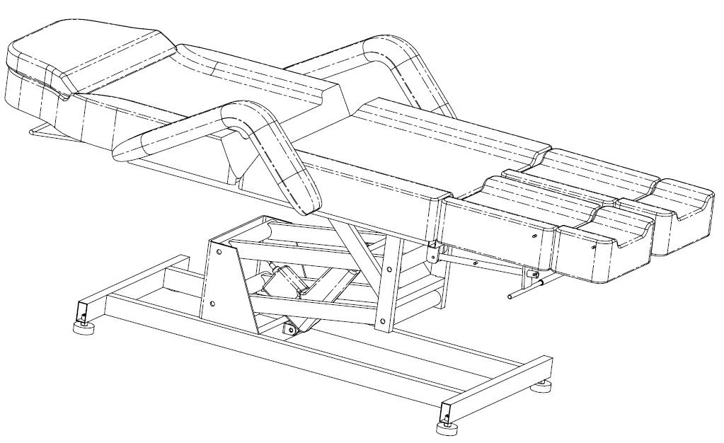

●Technični podatki
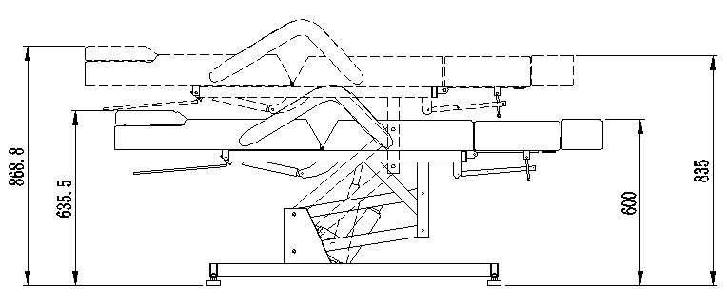

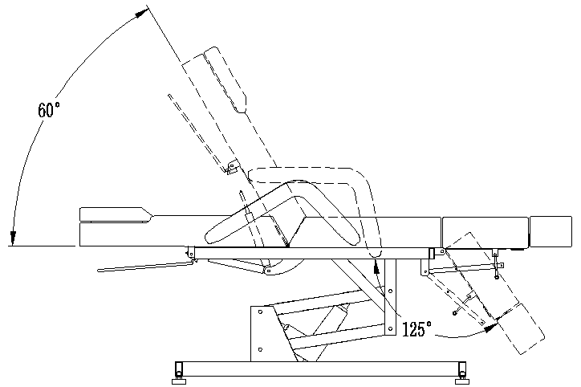
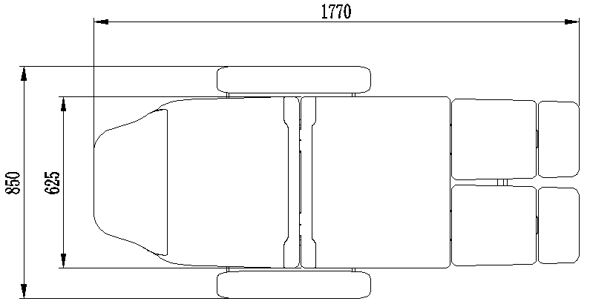

- Techniči podatki： ●Vsebuje：
Mere | 1770*850*600mm
Nosilnot | 150kg
Neto teŽa | kg
Nastavljiva višina | 635～870 mm
Polnilni material | 10cm goba
Usnje | PU/PVC
Ime | Slika | Količina
blazina | 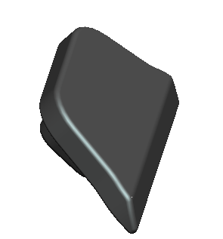 | 1

●Navodila za sestavljanje
Namestite blazino kot je prikazano na sliki
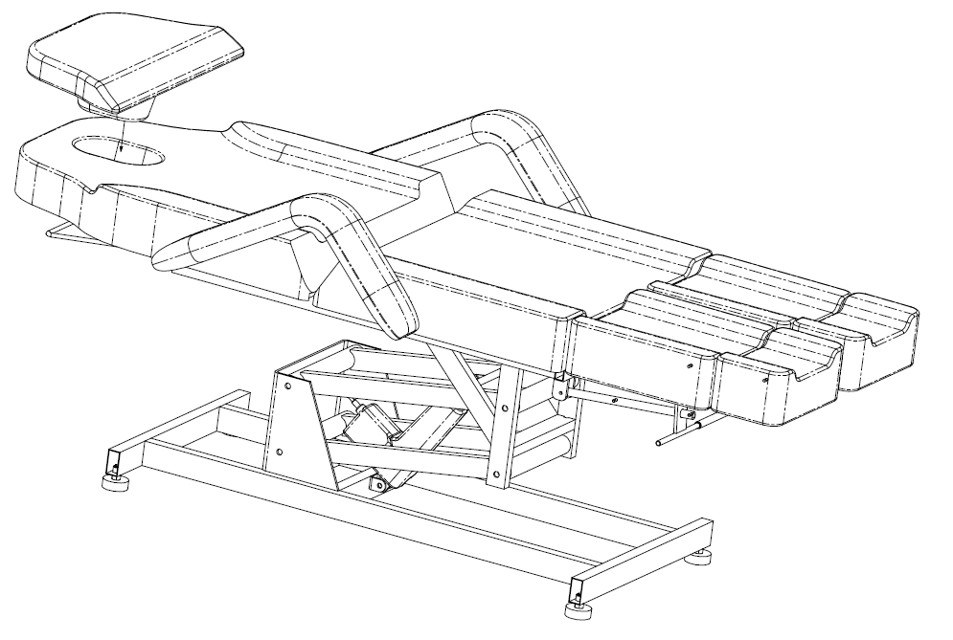

- Uvod v nadzorno ploščo

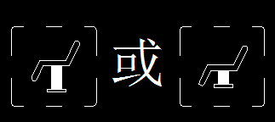
Pritisnite levo/desno tipko za upravljanje višine mize

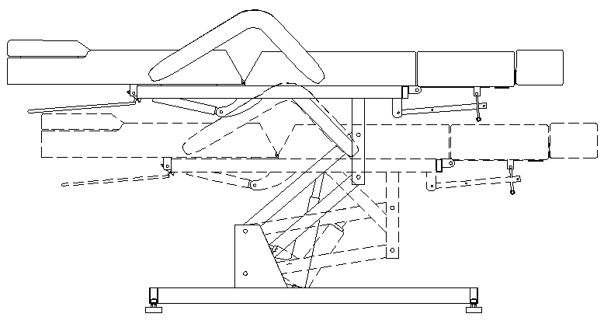

●Nastavitev naslona za hrbet in noge
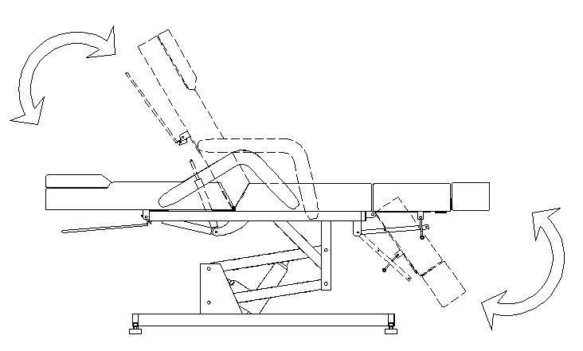
Prilagodite kot naklona hrbta in nog z ročajem kot je prikazano na sliki

●Opozorila in pojasnila
•Ta električna miza uporablja trižilni napajalni kabel. Medtem ga je treba vstaviti v vtičnico s tremi luknjami, kjer je ozemljitvena elektroda. Zagotavljamo vam, da mora biti pravilno priključen na ozemljitveno elektrodo za normalno delovanje in preprečitev električnega udara

• vtiči, gumbi in druge komponente, povezane z napajalnim kablom, se med uporabo ne smejo namakati v vodi ali drugi tekočini.
• Med nastavljanjem višine postelje prepovedujte vstavljanje rok, nog, glave ali drugega dela telesa v režo ①②. prikazano kot slika spodaj

• Prenehajte uporabljati posteljo, če so vtiči, gumbi in kabel pokvarjeni.
• Frekvenca je 6 min/h za motor te lepotne postelje.
• Vzdrževanje mora izvajati strokovno osebje.

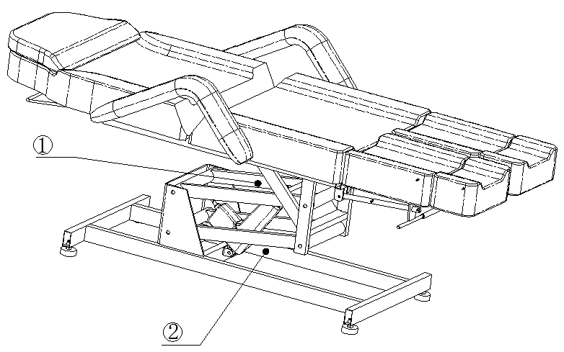

- Pozor
- Pacient z osteoporozo ali boleznijo srca ne sme uporabljati te lepotne postelje.
- Kozmetične mize ne smejo uporabljati nosečnice ali ženske v menstruaciji.
- Izdelka ne smejo uporabljati bolniki s fizičnimi poškodbami ali kožnimi boleznimi.
- Otroci, mlajši od 14 let, brez nadzora in nezavestne osebe ne smejo uporabljati te lepotilne postelje.
- Pred uporabo skrbno preverite kabel in vtičnice, morebitne poškodovane dele naj zamenja proizvajalec ali strokovni tehnik.
- Pred uporabo se prepričajte, da napetost ustreza varni napetosti izdelka. Lažna ali napačna napetost lahko povzroči resno škodo.
7. Da se izognete električnemu udaru, ne uporabljajte mokrih rok za priklop in izklop izdelka.
8. Ne priključujte na elektriko, dokler izdelek ni v celoti nameščen.
9. Pravilno položite kabel, da se ne spotaknete
10. Očistite površino izdelka z mehko brisačo in razredčenim nevtralnim detergentom.
11. Izključite izdelek, ko ga ne uporabljate.
12. Nepooblaščena enota ali posameznik ne sme razstaviti izdelka, za popravilo in vzdrževanje se obrnite na lokalnega operaterja.

●Vzdrževanje
1. Dnevno čiščenje
Obrišite prah z mehko suho brisačo
2. Očistite trdovratno umazanijo
Uporabite mehko brisačo z razredčenim nevtralnim detergentom, da očistite površino izdelka, nato pa s suho brisačo obrišite.
3. Ne uporabljajte benzena, razredčila, bencina ali drugih topil.
Ta topila lahko poškodujejo usnje ali razjedajo površino izdelkov.
4. Okolje za shranjevanje in delovanje
izdelka ne shranjujte na močni sončni svetlobi in v vlažnem okolju, da preprečite poškodbe izdelka.
5. Ta izdelek uporabljajte pri temperaturi od -5 ℃ do 50 ℃ in vlažnosti od 45 % do 85 %.

●Napake
Če je med uporabo izdelka kaj narobe, poskusite preveriti in odpraviti napačno delovanje, kot sledi.
Pojav | Napaka | Rešitev
Pritisnete gumb, vendar je brez odziva. | 1. Stikalo krmilnika se zažene ali ne.  2. Da preverite, ali je pedal dosegel maksimum.  3. Da preverite, ali je napajalni vtič priključen.  4. Da preverite, ali je vsak povezovalni vtič transformatorja priključen. | 1. Poskusite znova zagnati stikalo za vklop krmilnika.  2. Poskusite z drugimi gumbi, ki delujejo ali ne.  3. Odklopite napajanje in izvlecite vtič  4. ponovno priključite in ponovno povežite.
Spuščanje zvokov in tresenje med vzpenjanjem in spuščanjem mize | Vijak je popustil | Privijte vse vijake
Lučka še vedno ne sveti, čeprav je stikalo vključeno. | Varovalka je pregorela. | Zamenjajte varovalko.

